муниципальное автономное учреждение
дополнительного образования
центр эстетического воспитания детей «ТЮЗ»

МЕТОДИЧЕСКОЕ ПОСОБИЕ
«Соленое тесто»

Возраст детей: 9 – 13 лет
Направленность:
художественная
Педагог: Ротман. О.Н.

ст. Тбилисская, 2020 г

Пояснительная записка

Солёное тесто — это удивительный мир добрых и уютных вещей. Сам материал не допускает резких и грубых форм: изделия из него всегда получаются милыми, округлыми, словно мягкие бабушкины булочки.
А если добавить немного фантазии и взять дополнительно лоскутки, ленточки, бусины, яркие краски и блёстки, то у вас получится настоящая сказка: забавные зверушки, герои волшебных историй, чудесные цветы, крохотные игрушки для малышей... А может быть, необычные украшения для взрослых, оригинальные детали интерьера... Может, вы захотите заняться совместным творчеством? Лепка — прекрасное занятие для всей семьи, дело найдётся каждому — от малыша до бабушки.

Актуальность:
Развитие мелкой моторики рук-одна из актуальных проблем. Решить эту проблему можно с помощью соленого теста. Это простой вид рукоделия, не требующий больших затрат доступный каждому.

Цель:
Развитие творческих способностей детей, развитие индивидуальности посредством ознакомления с новым видом декоративно-прикладного искусства лепки.

Задачи:
- ознакомить обучающихся с историей возникновения соленого теста
- развить воображение, мышление, творческие возможности воспитанников
- воспитать у детей актуальность и собранность при выполнение работы
Ожидаемые результаты:
Данная методическая разработка предназначена для педагогов дополнительного образования, занимающимися с детьми по программе «Лепка».

- «Не только для пирожков». История

Солёное тесто имеет древнюю историю. Первоначально изделия из него имели культовое значение: из них делали фигурки божеств, изображения животных для жертвоприношений, обереги.
У славян считалось, например, что фигурки животных, вылепленные из теста, принесут в дом богатство и изобилие, их лепили в надежде на увеличение поголовья скота. В язычестве со временем приношение в жертву животных было заменено приношением таких фигурок, в том числе и из теста.
У индейцев Южной Америки фигурки из теста было принято класть в могилу: они должны были служить покойному проводниками в потустороннем мире. Эта традиция по сей день имеет продолжение: в маленьком городке Кальдерон в Эквадоре и сегодня делают такие фигурки, но теперь из теста лепятся и сувениры, известные на весь мир и очень популярные у туристов, и рамки для фотографий и зеркал и т. д.
Когда на смену язычеству пришло христианство, солёное тесто не было забыто. В Европе (и Западной, и Восточной) венки и фигурки из солёного теста были атрибутами религиозных праздников. В бедных семьях из теста лепили ёлочные игрушки и фигурки для вертепа — небольшого макета, изображающего сцены Рождества в Вифлееме.
Из теста издавна делали для детей кукол, которые также исполняли роль оберегов.
В Китае и сегодня лепят яркие фигурки из рисового теста. Мастерицы сидят прямо на улице и создают свои маленькие шедевры на глазах у прохожих.

  - Технология изготовления теста

Солёное тесто замешивается из муки, соли и воды. Но этого, как правило, недостаточно. Обычно в тесто добавляют дополнительные ингредиенты, необходимые для придания тесту таких качеств, как эластичность и прочность. Выбор того или иного рецепта зависит от тех задач, которые вы перед собой ставите.
Вода обычно добавляется на глаз, так как её количество зависит от используемого сорта муки. Главное, чтобы тесто не липло к рукам, не расплывалось из-за её избытка и не трескалось и не крошилось от чрезмерной сухости.
Предлагаю вам три основных рецепта. Для некоторых целей могут потребоваться специальные, более сложные рецепты. Они также будут приведены в этой книге.
Рецепты солёного теста даются из расчёта на 200 г муки. Вы же можете свободно увеличивать объём теста до необходимого вам, соблюдая пропорции.

РЕЦЕПТ № 1
Такое тесто хорошо подходит для лепки изделий с мелкими деталями, требующими тщательной проработки.
200 г муки,
200 г соли,
100 г крахмала.
РЕЦЕПТ № 2
Это тесто отличается прочностью и эластичностью.
200 г муки,
200 г соли,
2/3 ч. л. обойного клея.
РЕЦЕПТ N° 3
Для большей эластичности в тесто добавляют подсолнечное масло.
200 г муки,
200 г соли,
1 ст. л. растительного масла.

Тщательно вымешивайте тесто в течение 15-20 минут. Для маленьких порций понадобится меньше времени.
Неплохо перед работой подержать готовое тесто часа два в холодильнике.
Если у вас осталось тесто, вы можете хранить его в холодильнике, завернув в пакет, но не больше суток. Обычно после этого тесто слегка раскисает, поэтому для продолжения работы нужно добавить в него небольшое количество муки.
Окрашенное тесто лучше не оставлять на другой день: при добавлении муки цвет меняется, тускнеет.
Лучше всего сделать сухой замес из муки, соли и дополнительных ингредиентов в большом объёме, а затем брать его небольшими порциями и смешивать с водой и, если необходимо, красителями. Сухой замес может храниться очень долго.
Для того чтобы тесто не засыхало в процессе работы, ту часть, которую в данный момент не используете, накрывайте салфеткой или целлофановым пакетом.

  - Маленькие секреты

Отдельные детали легко соединить, просто слегка смочив тесто с помощью кисти или пальца. Не переусердствуйте, чтобы тесто не начало расползаться.
Для соединения просушенных деталей вам понадобится развести немного сухой смеси до жидкого состояния (как тесто для оладий). Эта смесь понадобится вам и в случае, если какая-нибудь деталь отвалится в процессе сушки, а также для замазывания иногда появляющихся на изделиях трещин — в этом случае нужно развести тесто погуще.
Естественно, этот способ годится только для неокрашенного теста, на цветном будут оставаться белесые разводы. Для цветного придётся использовать клей или крепить детали на проволоку или зубочистку.
В дальнейшем мы не будем напоминать о том, как нужно крепить детали. Просто запомните: вода — для сырого теста, жидкое тесто — для подсушенных деталей, для прикрепления сырой детали к просушенной — тоже жидкое тесто.

  - Окрашивание

Окрашивать поделки из солёного теста можно двумя способами: окрашивать уже готовые изделия или добавлять краску в тесто во время замешивания. Кроме этого, изделия ещё можно глазуровать. В этом случае они подрумяниваются и имеют естественный и очень аппетитный вид. Рассмотрим каждый способ подробнее.

  - Окрашивание готовых изделий

Для окрашивания изделий из солёного теста лучше всего подходят такие краски, как гуашь, темпера или акрил.
Окрашивается уже полностью готовое и просушенное изделие. Старайтесь выбирать мягкие кисти из натурального волоса. От того, какого качества будут ваши кисти, зависит внешний вид ваших поделок: каждая деталь окрашивается отдельно, при этом нужно быть предельно аккуратным, чтобы краска не заходила на соседние детали, поскольку это придаёт работе неряшливый вид. Поэтому топорщащиеся в разные стороны или вылезающие ворсинки в кисточке вам совсем ни к чему. Для начала достаточно иметь две кисточки: № 10 для окрашивания больших участков и № 1-2 для мелких деталей.
Также имеет значение густота краски. Жидкие краски здесь не подходят, если только вы не собираетесь нанести тонкий слой поверх уже окрашенной поверхности для создания дополнительного оттенка (возможно только с акрилом или темперой). Не подойдёт и слишком густая краска, не нужно допускать грубых мазков. Краска должна ложиться ровно и мягко, покрывая сплошным слоем всю поверхность детали.
Конечно, вы можете смешивать краски по своему вкусу, добиваясь нужных вам оттенков.
В начале работы нужно покрыть каждую деталь основным цветом. Затем, после просыхания, добавить мазками более тёмные цвета в тенях и светлые блики на выпуклых поверхностях. Если есть необходимость, добавьте другие цвета: румяный бочок на яблоке, розовые щечки у человечков, тёмные прожилки на цветах, яркие крапинки на птичьем оперении и т. д.
Можно растирать и смешивать краски прямо на изделии, получая плавный переход от одного цвета к другому. Это требует некоторого навыка, но если вы немного потренируетесь, то не пожалеете: изделие заиграет удивительными оттенками. Этот способ особенно хорош при окрашивании крупных изделий без лишних деталей.
Также на крупные детали можно наносить рисунок: от простеньких орнаментов из чёрточек и точек до целых сюжетных композиций (например, на вазах).
Особенно нарядно смотрятся изделия, окрашенные с помощью акрила металлических оттенков (серебро, золото и т. д.), блёсток, с рисунками, нанесёнными объёмным контуром. Такие поделки хороши в качестве новогодних и рождественских подарков.

  - Замешивание цветного теста

Поделки, сделанные из цветного теста, избавляют вас от неаккуратных потёков и мазков, которые неизбежны для неопытного художника. Да и беспокоиться об окрашивании труднодоступных мест в этом случае не нужно. Наверное, этот способ самый простой и беспроигрышный.
Краска добавляется в сухой замес с небольшим количеством воды и тщательно перемешивается. Затем добавляется остальная вода. Вымешивайте тесто до тех пор, пока оно не приобретёт ровную окраску. Исключение составляет тесто с «мраморным эффектом»: в этом случае должны остаться разводы, смешиваете ли вы краску с неокрашенным тестом или соединяете кусочки теста разных оттенков.
Для цветного замеса идеально подходит гуашь. Можно использовать также масляные краски, но после них гораздо труднее мыть руки. Дополнительные оттенки получают, варьируя количество краски, добавляемой в тесто, и смешивая несколько цветов при замесе. Очень легко смешивается уже готовое тесто разных оттенков, так что достаточно заготовить несколько порций основных цветов: красный, желтый, синий, белый, чёрный, можно зелёный и коричневый — и у вас в руках богатая палитра и неограниченные возможности. Сразу следует предупредить, что фиолетовый цвет очень трудно получить путём смешивания, поэтому лучше использовать готовую фиолетовую краску.
Помимо гуаши, можно использовать пищевые красители, натуральные соки и краску для окрашивания пасхальных яиц. В продаже также есть сухие колеры. На готовое изделие по желанию можно нанести дополнительный рисунок. Для этого лучше всего подходят акриловые краски.

  - Глазурование

Глазурование не является окрашиванием — это нанесение на поверхность поделки специальной смеси, которая даёт возможность изделию подрумяниться в процессе сушки. Обычно для этого используется молоко, смешанное с водой (это не касается молока, купленного в магазине — оно чаще всего уже разбавлено). Еще для глазуровки можно использовать раствор из яйца с водой: одно яйцо на стакан воды. Поделки, покрытые таким раствором, приобретают глянцевый блеск. Еще можно использовать крепкую сладкую заварку чёрного чая, которая также даёт красивый коричневый тон и блеск. Смесь наносится широкой мягкой кистью в процессе сушки, когда вы собираетесь поднять температуру до 150 С. Чем дольше выбудете держать глазурованное изделие в духовке, тем темнее будет его общий тон.
Глазурованные поделки выглядят очень нарядно и естественно: затекая в углубления, смесь даёт более тёмные оттенки и подчёркивает рельеф изделия, появляются приятные тоновые переходы от коричневых цветов к золотистым. Минимум усилий, а какой эффект! Только не передержите своё произведение на огне.
Особенно хорошо этот способ тонировки подходит для изделий в классическом и фольклорном стиле: венки, корзинки с цветами, плетёнки... А уж уютные панно для кухни будут просто возбуждать аппетит одним своим видом!
При описании изготовления игрушек в этой книге не будет указан способ окраски, чтобы вы могли сами выбрать тот, который вам больше по вкусу. Исключение составляют те поделки, которые наиболее выигрышно смотрятся только при определённом способе окраски.

  - Лакировка

Лакировать изделие или нет, вы можете решить сами. Лакированное изделие, особенно окрашенное, хранится, безусловно, гораздо дольше и менее чувствительно к влаге. Но и нелакированные поделки из солёного теста тоже хранятся достаточно долго, но не столь влагостойки.
Обязательно нужно покрывать лаком изделия, окрашенные гуашью по первому способу (уже готовое изделие): краска может осыпаться или потрескаться со временем. Акрил более прочен, так как имеет лаковую основу.
Поделки, в которых использованы кружево, ленты, бусины и другая фурнитура, лакировать гораздо сложнее. Перед началом работы обязательно проверьте, как лак будет влиять на эти дополнительные детали.
Если вы хотите придать изделию глянцевый блеск, то лак вам, безусловно, необходим. В зависимости от ваших целей вы можете использовать глянцевые или матовые лаки.
Предпочтительно использовать акриловые лаки, лучше художественные. Но можно воспользоваться и обыкновенным мебельным лаком. Если лак имеет резкий запах, заранее подумайте о рабочем месте: помещение должно быть хорошо проветриваемым, скорее всего, вам придётся переместиться из кухни, например, на балкон или в коридор.
Наносить лак можно распылением (понадобится специальный распылитель или лак в баллоне) или кистью (вам понадобится широкая плоская кисть из щетины).
В остальном следуйте инструкции к выбранному вами лаку.

  - Необходимые инструменты и рабочее место

Идеальная мастерская в нашем случае, безусловно, кухня. Здесь всё под рукой: материалы и инструменты, рабочий стол и плита.
Рабочая поверхность должна быть чистой и гладкой. Покройте стол клеёнкой или воспользуйтесь для работы большой деревянной или пластиковой разделочной доской. Наденьте фартук, приготовьте салфетки для рук.
Что вам понадобится? На самом деле, что касается лепки, то полезными могут стать самые неожиданные вещи: например, напёрсток или старая пуговица. Вы это поймёте, когда, освоившись, начнёте экспериментировать. А пока перечислим элементарные вещи, которые понадобятся вам на первых порах. Почти всё это вы найдёте на своей кухне.
- Мисочки для теста.
Лучше — две. Одна, большая, для сухого замеса (его обычно делают в большом количестве), другая, поменьше, — для вымешивания теста.
- Ёмкость с водой.
Вода всегда должна быть под рукой: для теста, смачивания деталей. Можно поставить дополнительно мисочку для ополаскивания рук.
- Пара небольших дощечек одинаковой толщины пригодится для того, чтобы раскатывать тесто равномерно.
- Скалка.
В крайнем случае, она может быть заменена стеклянной бутылкой.
- Два кухонных ножа.
Один острый, для того чтобы резать тесто. Другим может быть либо нож для масла, либо пластмассовый или деревянный стек для работы с пластилином — для продавливания углублений и бороздок.
- Маникюрные ножницы.
Пригодятся как с прямыми, так и с выгнутыми лезвиями.
- Зубочистки.
Для нанесения декоративных насечек, иногда — для крепления деталей.
- Фигурные формочки для печенья.
- Пищевая фольга.
- Ситечко (можно несколько разных) или давилка для чеснока.
- Пустой стержень от авторучки (трубочка от коктейля) и полая трубочка от неё же (или колпачок от фломастера). Трубочек может быть несколько и разного размера.
- Нож или валик для фигурной нарезки теста.
Не являются обязательным инструментом, но иногда очень помогают в работе.
- Проволока.
- Картон.
Из него делают шаблоны и подставки для сушки фигурок.
- Наждачная бумага № 0.
Она пригодится для обработки больших поверхностей, которые вы хотите сделать гладкими.
Для начала достаточно. К этому можно добавить немного мелочей, которые помогут вам сделать ваши работы ещё интереснее.
Материалы, необходимые для создания конкретной поделки, будут указаны в каждом случае отдельно.

  - Дополнительные материалы

Вам могут пригодиться дополнительные материалы. Их можно условно разделить на несколько групп.

ПРИРОДНЫЕ МАТЕРИАЛЫ

Используются сухие травы, семена, веточки, шишки, ракушки, перышки и т. д. На вашей кухне вы вполне можете найти наиболее традиционные горошины чёрного перца, звёздочки бадьяна и гвоздики, сухой горох. Эти пряности, как и сухие цветы и травы, наиболее гармонично смотрятся в сочетании с неокрашенным глазурованным тестом. Но окрашенные сухие растения, которые сейчас можно найти в специализированных магазинах, будут хорошо
смотреться на изделиях из цветного теста. К природным материалам отнесём и макаронные изделия, которые также можно использовать для украшения.
Используя сухие растения, не забывайте о необходимости нанесения на них лака из распылителя. Тут может подойти даже лак для волос сильной фиксации.

ТКАНИ
Во-первых, это непосредственно ткани: лоскуты разных размеров. Одни пойдут на то, чтобы послужить фоном для панно, другие могут стать нарядами для сказочных персонажей или дополнить их, третьи сыграют функциональную роль (например, тканью можно оклеить внутреннюю поверхность шкатулки).
Во-вторых, это ленты, кружево, шнур и тесьма. Со вкусом подобранные, они украсят любое изделие. Платьице принцессы, сделанное из теста, приобретёт ещё более роскошный вид благодаря кружевному воротнику и манжетам или полоске кружева, пущенной по подолу. Медальон-сердечко оживит кокетливый бантик из узкой атласной ленты. Ёлочная игрушка заиграет, украшенная яркой тесьмой... Ваша фантазия ничем не ограничена, творите!

БИСЕР, БУСИНЫ, ПАЕТКИ, СТРАЗЫ
Эти декоративные элементы могут использоваться практически везде, но не забывайте о вкусе и чувстве меры.

ФУНКЦИОНАЛЬНЫЕ ДОПОЛНЕНИЯ
Для создания изделий, которые должны послужить не только для красоты, но и для пользы, вам не обойтись без некоторых мелочей. Магниты, крючки, шнуры, застёжки для бус, гильзы от свечей-таблеток, проволока... Всё зависит от того, что именно вы задумали сделать. Кое- что вам подскажет эта книга, но, возможно, у вас откроется талант изобретателя, и вы ещё придумаете, много интересного и полезного.
В целом, вообще стоит присмотреться к мелочам, которые вы обычно выкидываете. Пригодиться может что угодно.
Вот тут вам может понадобиться клей. Некоторые детали достаточно «утопить» в тесто (например, кружево или бисер), а некоторые нужно приклеивать. Лучше всего использовать моментальный клей. Используйте его в случае, если после сушки отдельные детали (чаще всего это бусины) оказались плохо закреплены, или в случае, если украшения крепятся на уже готовую поделку. Никогда не наносите клей на изделие, которому ещё предстоит проходить температурную обработку. На клей нужно сажать магниты и крепления для рамок и вообще любые части поделок, которым придётся держать на себе вес изделия. На сушку изделий, содержащих детали из полимеров (бусины, пришивные камни), понадобится больше времени: такие изделия нельзя сушить при большой температуре.
  - Сушка изделия

Сушить поделки можно в духовке или на воздухе.
Последнее намного дольше, потому что за сутки солёное тесто высыхает только на 1 мм. К тому же крупные детали могут осесть за такое время. Совсем неприемлем такой способ при создании сложных изделий, когда последующие детали добавляются только после просыхания предыдущих. Зато таким образом можно сушить небольшие плоские изделия, особенно если вы никуда не торопитесь.
Для солёного теста подходят как газовые, так и электрические плиты. Но не пытайтесь сушить изделия в микроволновой печи: ничего хорошего у вас не получится. Духовка электрической плиты имеет преимущество перед газовой: её температуру легче регулировать. Газовую духовку приходится время от времени приоткрывать, чтобы температура снизилась. Сушить изделия можно как одним днём, так и, если у вас недостаточно времени, растянуть сушку на несколько дней.
В первом случае соблюдайте следующий температурный режим для изделия толщиной 5 мм:
изделие ставится в холодную духовку;
первый час сушите при температуре 75° С;
второй — при температуре 100° С;
затем полчаса — при 120 С;
последние полчаса — при 150° С.
Во втором случае изделие сушится при небольшой температуре, не больше 120 С. В первый день изделие остаётся в духовке полчаса, в последующие — на час, до полного просыхания.
Чтобы проверить, просушилась ли ваша поделка, используйте давно проверенный способ — постучите по ней: хорошо просушенное изделие издаёт звонкий звук при постукивании.
Небольшие секреты

Советы необходимые в работе.

- Для изготовления изделий с тонкой выделкой не используйте соль грубого помола.
- Плоские изделия, особенно большого размера, лучше сразу делать на противне, чтобы не деформировать при переноске. Если на противне делать неудобно, то подойдет разделочная доска из дерева или огнеупорного стекла. После того как изделие затвердеет при малых температурах, его можно переложить на противень.
- Чтобы плоское изделие не приставало к противню, нужно подстелить под изделие пищевую фольгу. Но, как правило, изделия не пристают или, подсохнув, легко отделяются от поверхности. Чтобы проверить, как будет себя чувствовать тесто на вашем противне, можно сделать пробную сушку.

- Если вам нужно получить идеально ровный пласт теста, то используйте две дощечки одинаковой толщины. Положите их на стол на некотором расстоянии друг от друга, а между ними поместите кусок теста. Раскатывайте тесто так, чтобы скалка обоими концами опиралась на дощечки.
- Руки, ноги и другие тонкие детали должны быть прижаты к основе фигурки, иначе они будут отламываться.
- Волосы, шерсть, траву можно сделать, продавливая тесто сквозь ситечко или давилку для чеснока.
- Если у фигурки нужно сделать причёску с длинными волосами, а у вас в результате продавливания получаются только короткие, накладывайте их рядами друг на друга, небольшими порциями, начиная от кончиков волос.
- Важно, чтобы в изделии не было внутренних пузырей, из-за них тесто во время сушки может провалиться. Как следует проминайте тесто.
- Когда вам нужно ровно соединить на плоскости две детали, например, стороны рамки или смыкающиеся в кольцо концы колбаски для венка или рамы, наложите одну на другую под нужным углом и, прорезая обе ножом насквозь, отсеките лишнее. Детали полностью совместятся.
- Если вы хотите получить плавные, округлые бороздки, делайте их стекой сквозь целлофан.
- При вырезании формой, чтобы у детали были гладкие края, слегка смочите форму, но будьте осторожны: вырезанную фигуру нельзя переносить с места на место, пока края немного не подсохнут.
- В гуашь при раскрашивании можно добавить немного клея ПВА.
- Украшения, предназначенные для ношения на теле, нужно обязательно покрывать лаком.
- Если при замазывании трещин у вас получилась шероховатая поверхность, обработайте её шкуркой № 0.

Чтобы фигуркам для панно «Лукоморье» придать рельефность, их нужно немного обработать: наметить иглой шерсть, сделать глаза, обозначить перья и т. д.
Под деревом изобразите вальяжно развалившегося кота.
Раскрасьте панно, стараясь прорабатывать каждый элемент, используя полутона. Цвета обязательно должны быть яркими.

  - Панно «РЫБКА»

Материалы и инструменты:
- две дощечки,
- скалка,
- стержень,
- колпачок от фломастера,
- стека,
- нож,
- кисти,
- краски гуашь,
- лак,
- крепление.

Рыба сама по себе уже целое панно. Её можно изобразить как стилизованная рыбка в народном костюме с веночком.
Попробуем?

1.Замешиваем тесто по рецепту № 1.

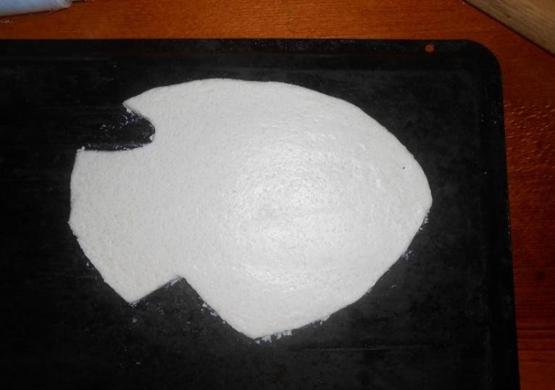

2.Раскатайте на доске вытянутую лепёшку — туловище рыбы. Перед началом работы переложите её на противень.

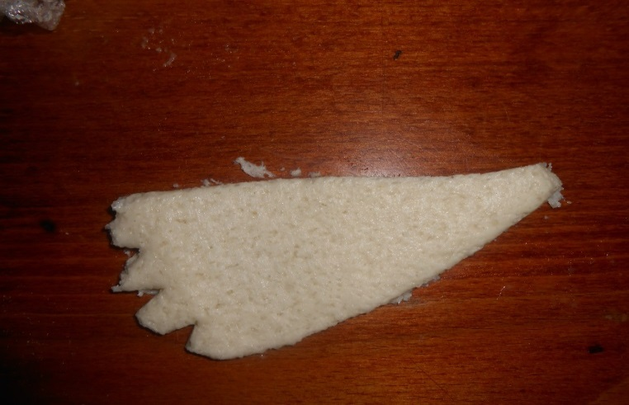

3.Делаем плавник, вырезаем форму с помощью ножа.

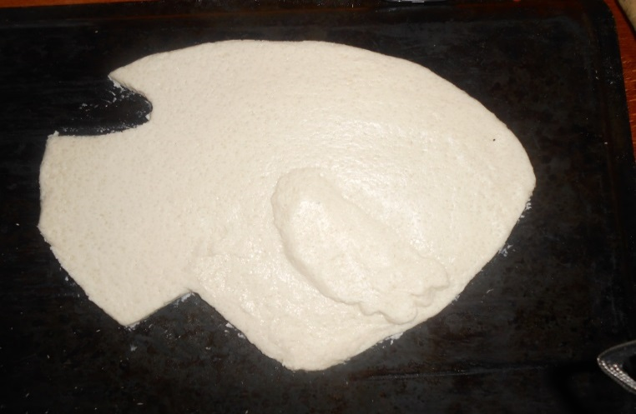

4.Прикрепляем плавник.

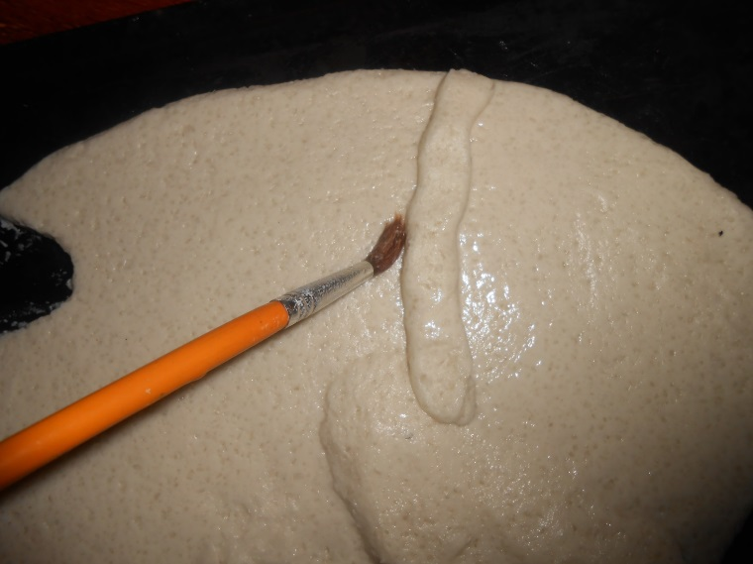

5.Тонкой колбаской, выгнутой полукругом, отделите голову от туловища. Разгладить кисточкой.

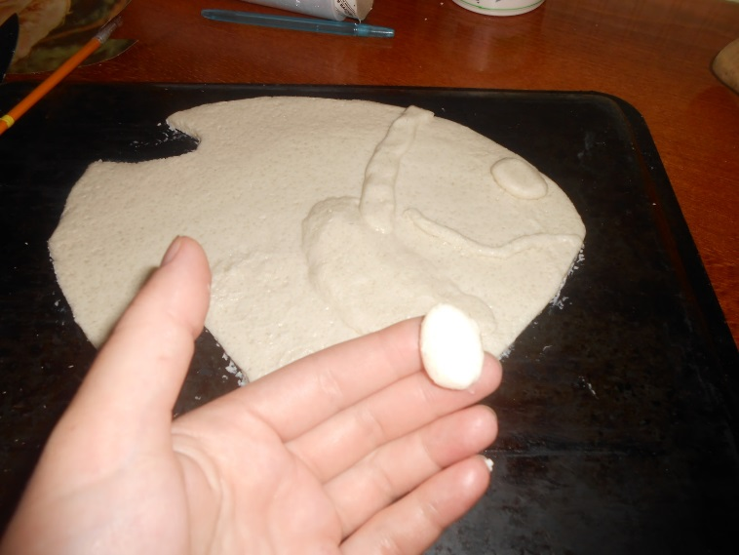

6.Сделайте глазки из круглой лепёшки, в ней продавите кружок полой трубочкой.

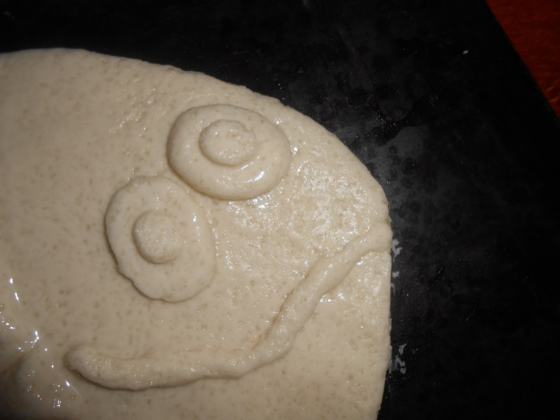

7.Внутри кружка сделайте точку стержнем и прикрепите зрачки.
Из жгута выложим губы.
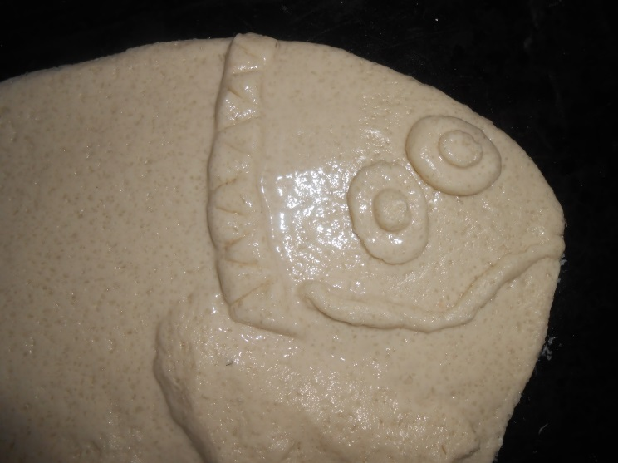

8.Все разглаживаем, поправляем. На ободке ножом делаем узор «елочка».

9.Теперь приступим к фартуку, край делаем объемный из крохотных сплющенных шариков.
На плавниках стекой проведите бороздки, и манжет рукава.

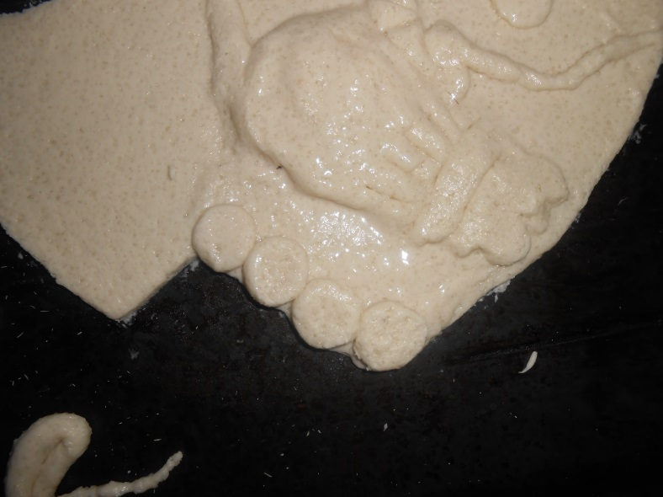

10.Теперь можно заняться веночком. Лепим по отдельности цветы и
прикрепляем.

11.Прикрепляем косичку из жгутика, также делаем узор «елочка».

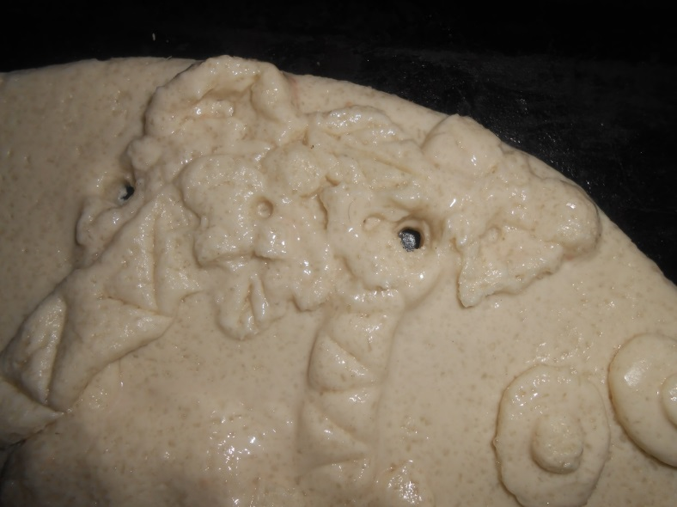

12.Спомощью трубки сделайте два отверстия для крепления панно.

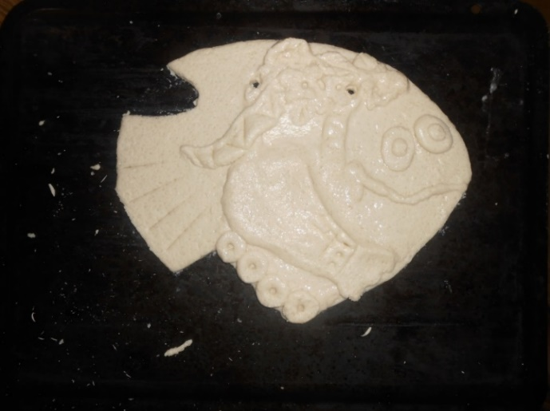

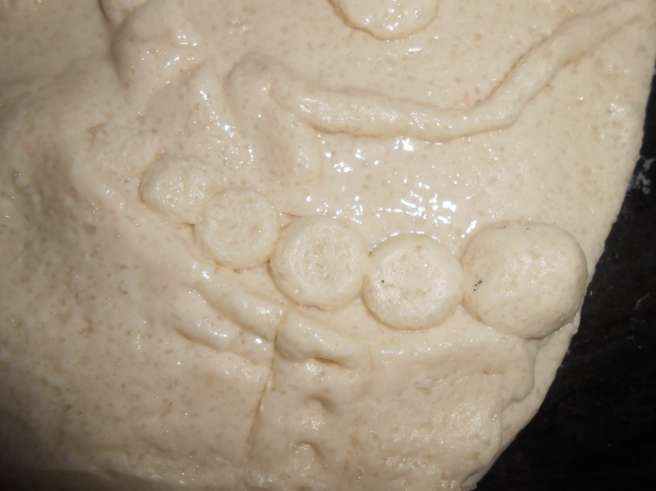

13.Последнее делаем украшение бусы.

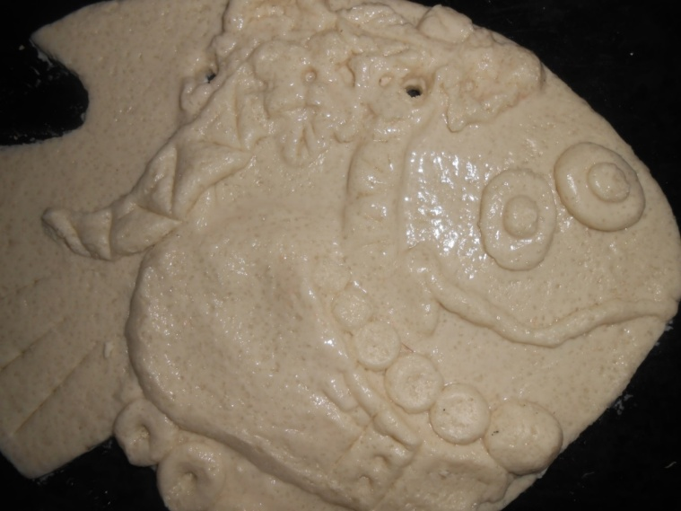

Рыбу можно сделать из цветного теста, а можно покрасить.

Заключение
В наши дни поделки из солёного теста носят чисто декоративный характер, но от этого не менее популярны. Можно сказать, что сейчас они популярны более, чем когда-либо. Множество замечательных художников работают в этой технике, радуя нас своими произведениями. Но работа с тестом — удел не только профессионалов. Это занятие благодаря своей увлекательности и доступности интересно и для детей, и для взрослых. Занятия по лепке из солёного теста проводятся в детских садах, школах, кружках. Родители занимаются лепкой вместе с детьми. Существуют многочисленные мастер-классы для взрослых, которые тоже с удовольствием как делают поделки из солёного теста сами, так и принимают их в подарок.
И, кажется, у этого материала есть большое будущее. В сочетании с другими техниками и материалами солёное тесто открывает перед нами все большие возможности для творчества!

Список использованной литературы

- Пойда О. «Мастерим вместе с детьми» (М.: «ОЛМА Медиа Групп» ,
2013г)
- Шнуровозова Т., А. Щеглова, Е. Рубцов. «Золотая книга лучших поделок», ИД «Владис», 2011г

